GEHWEGPLATTE 60/40/5 grau
EHL

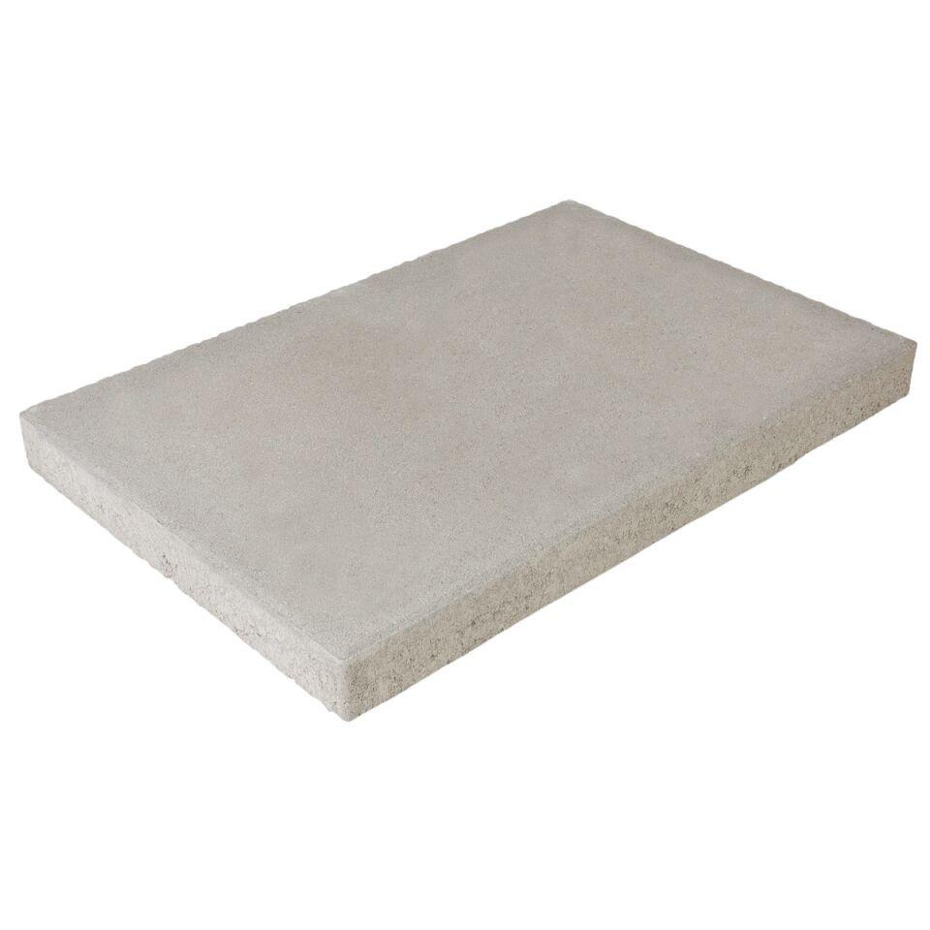Eigenschaften
GTIN:
4036163082719
HAN:
401590
Belastbarkeit
begehbar
Bewertungsgruppe Rutschgefahr
R 13
Farbton
grau
Oberfläche
eben
Werkstoff
Betonwerkstein
Breite (mm)
400,00
Länge (mm)
600,00

